Лабораторная работа № 2

Работа со справочниками

Оглавление
Особенности интерфейса 1С:Управление торговлей 8 1
Назначение кнопок инструментальной панели инструментов 2
Расположение справочников 3
Задание. 4
Состав отчета: 6

Особенности интерфейса 1С:Управление торговлей 8
Работа с программой 1С: Предприятие 8 осуществляется с использованием главного меню программы, панелей инструментов или специальных экранных форм, созданных для оптимизации работы пользователей на отдельных участках работы. В рамках выполнения лабораторной работы более подробно остановимся на главном меню программы и инструментальных панелях форм элементов и списков элементов.
Если название меню выглядит блекло, это означает, что данную команду в настоящее время выполнить нельзя.
Выполнение многих команд влечет за собой открытие окон, содержащих собственные панели инструментов. Например, если выполнить команду Справочники/Контрагенты, в верхней части появившегося окна есть собственная панель инструментов. Такие панели называются инструментальными. Также при выполнении этой команды в главном меню появился новый пункт Действия. Этот пункт появляется каждый раз, когда открывается окно, содержащее список и содержит команды для выполнения различных операций со списком.
При разработке программы 1С использовались стандартные элементы, присутствующие в операционной системе Windows: поля ввода, списки, раскрывающиеся списки, флажки, кнопки выбора, полосы прокрутки.
Для учета специфики добавлен ряд новых элементов.
Они состоят из поля ввода и одной либо нескольких кнопок, расположенных слева от него. Возможные варианты этих кнопок:
.
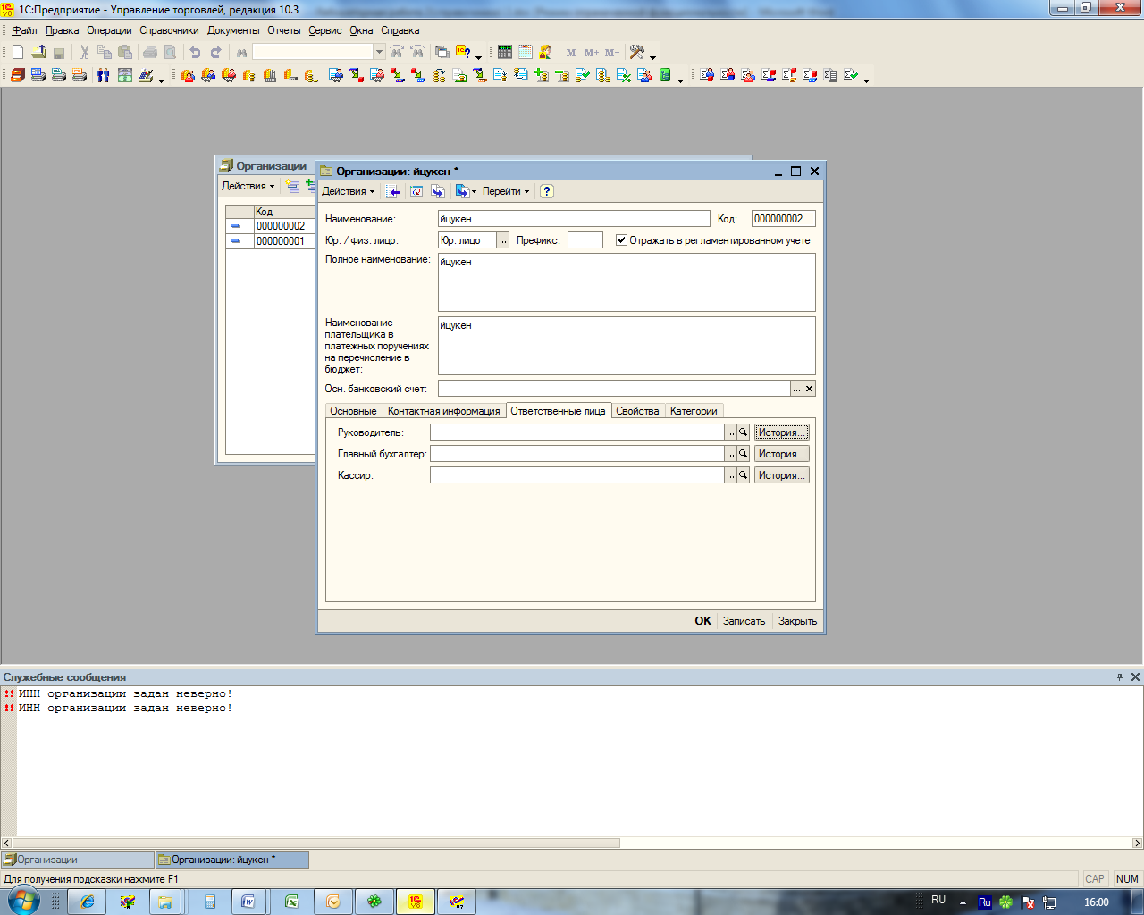 - открывает окно просмотра изменений выбранного значения.

– очищает поле ввода от любой информации (ALT+F4).

- кнопка выбора. При нажатии этой кнопки открывается справочник (список) , из которого выбирается нужный элемент.

- открывает для просмотра и редактирования выбранный элемент.

Назначение кнопок инструментальной панели инструментов
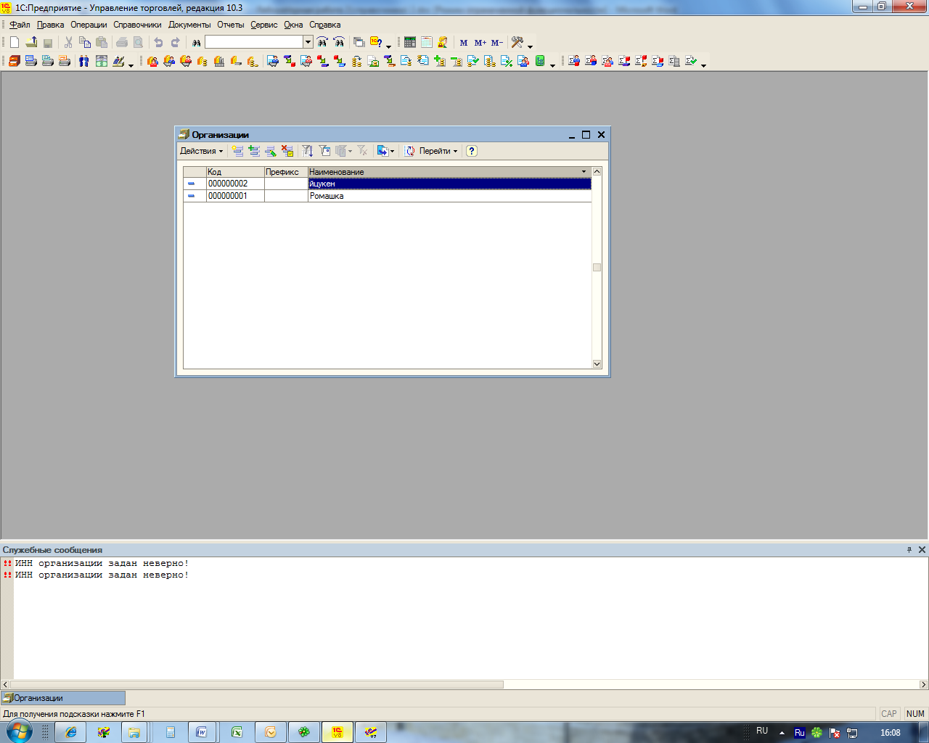 - добавление нового элемента справочника
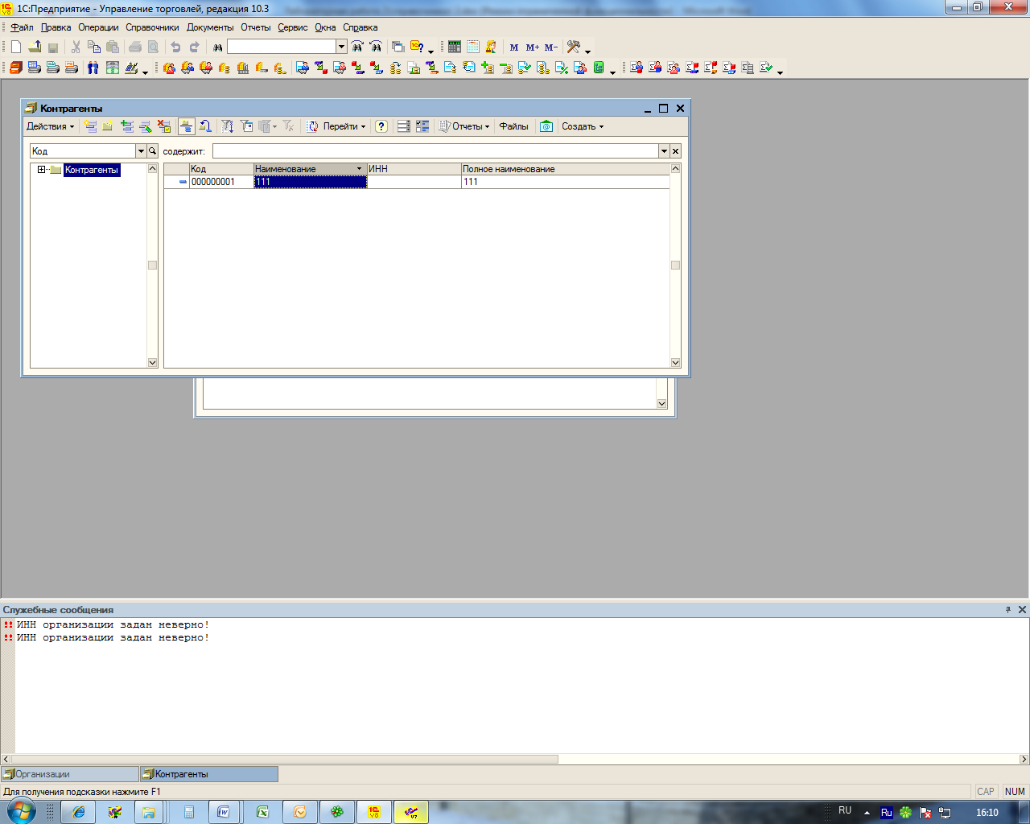 - добавление новой группы элементов справочника
- добавление нового элемента справлчника путем копирования текущего. Копируются значения всех реквизитов справочника, кроме кода.
- редактирование текущего элемента справочника. Открывается форма элемента (группы).
- пометка на удаление текущего элемента справочника. Непосредственное удаление текущего элемента можно осуществить, нажав сочетание кнопок SHIFT+DEL. При этом система запросит подтверждение осуществляемой операции. Удаление помеченных на удаление элементов осуществляется в форме
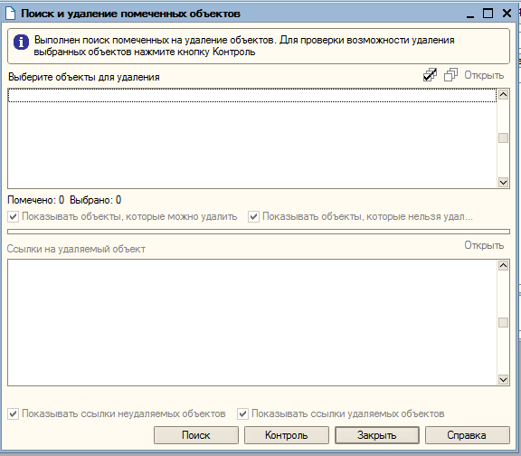
Форма для поиска и удаления помеченных объектов вызывается из главного меню программы, пункт «Операции», «Удаление помеченных объектов». Данная операция доступна только пользователям, обладающим административными полномочиями.

- включение / отключение режима вывода списка по группам (иерархических просмотр). При отключении данного режима все элементы справочника выводятся в общем списке, упорядоченные согласно выбранного порядка сортировки. Для задания порядка сотрировки можно возпользоваться контекстным меню формы, выбрав пукнт «Сортировка»

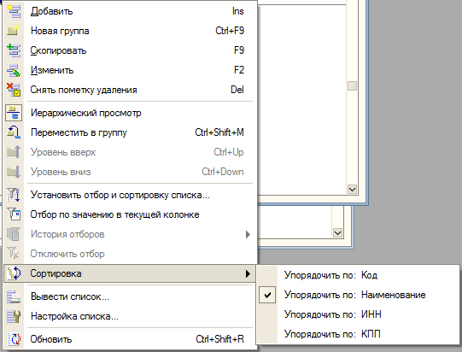

-вызывается диалоговое окно программы для перемещения элемента из одной группы в другую.

- указание параметров отбора элементов, выводимых в форме списка. Фильтр.

- отбор по значению в текущей колонке

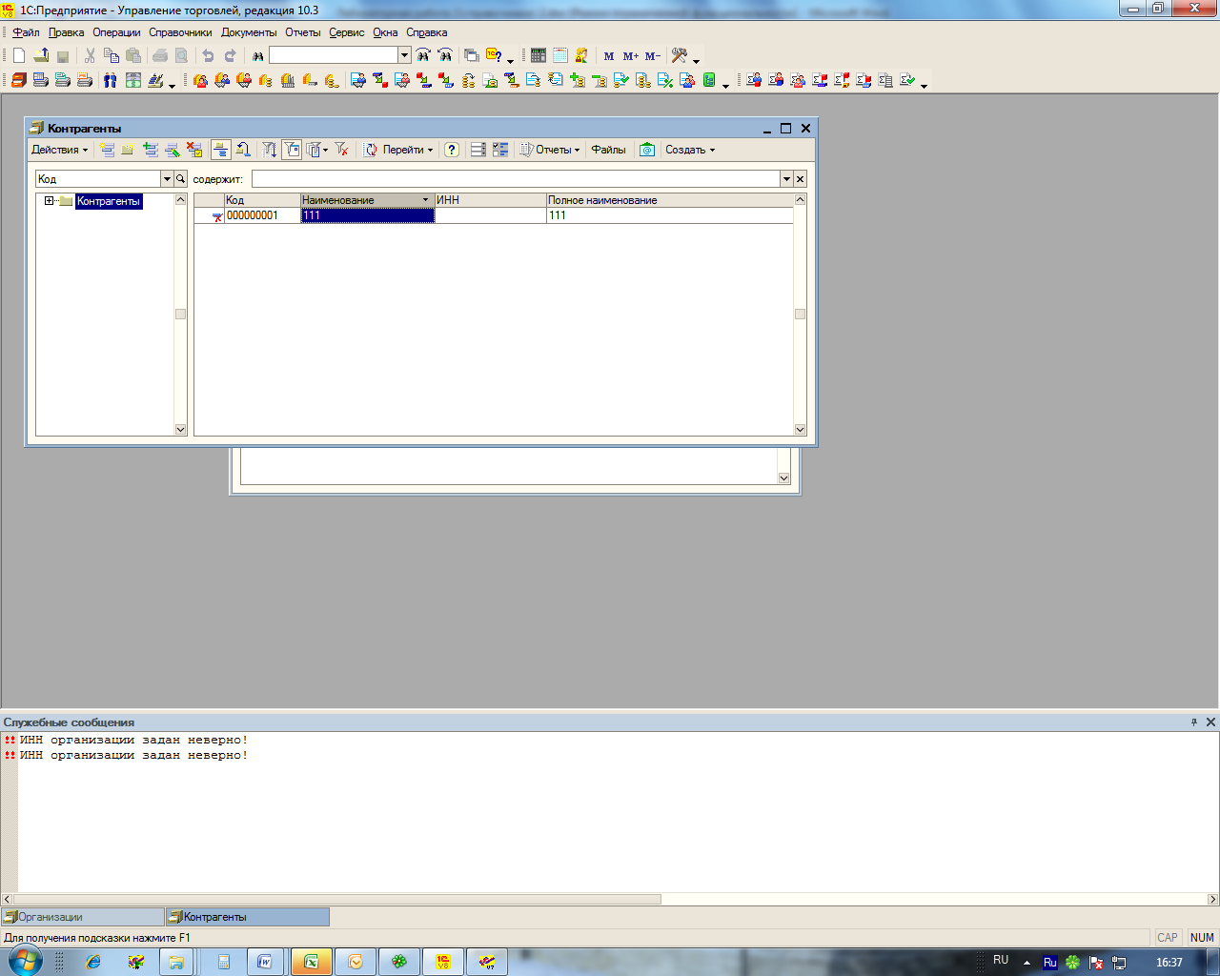 - просмотр истории отборов

- отмена всех отборов, указанных для данной формы списка справочника

- обновить текущую форму списка

- перейти к подчиненным справочникам. При нажатии кнопки открывается список подчиненных справочников или регистров, по которым имеются движения сформированные данным элементом (применительно к документам). Переход осуществляется к элементам, подчиненным текущему элементу справочника – владельца.

Возможно наличие дополнительных кнопок или отсутствие описанных выше, в зависимости от свойств конкретного справочника.

Расположение справочников

Справочник «Контрагенты»
Справочники – Контрагенты (покупатели и поставщики) - Контрагенты

Справочник «Номенклатура»
Справочники – Номенклатура - Номенклатура

Справочник «Физические лица»
Справочники – Предприятие – Физические лица

Справочник «Типы цен»
Справочники – Номенклатура – Типы цен номенклатуры

Справочник «Организации»
Справочники – Предприятие - Организации

В справочнике указываются те организации, по которым осуществляется ведение хозяйственной деятельности.
Для открытия справочника нужно выбрать пункт главного меню «Справочники», затем «Организации».
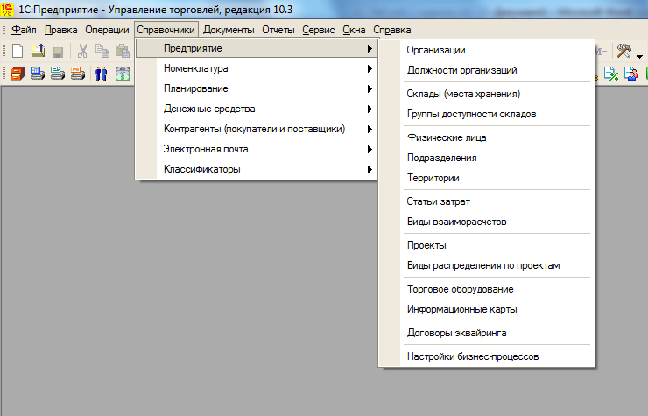
Заполнение одного элемента этого справочника осуществлялось при начальном заполнении информационной базы (ИБ).

Справочник «Склады»

Справочники – Предприятие – Склады (места хранения)

Справочник «Банковские счета»

Справочник «Банковские счета» является подчиненным справочнику «Организации».

Задание.
- Ознакомьтесь с особенностями интерфейса конфигурации 1С:Управление торговлей.
- Ознакомьтесь с правилами заполнения справочников конфигурации 1С: Управление торговлей. Для этого можно использовать справочную систему 1С:Предприятие 8 (Например, Справка- Индекс справки, указываете Контрагенты –
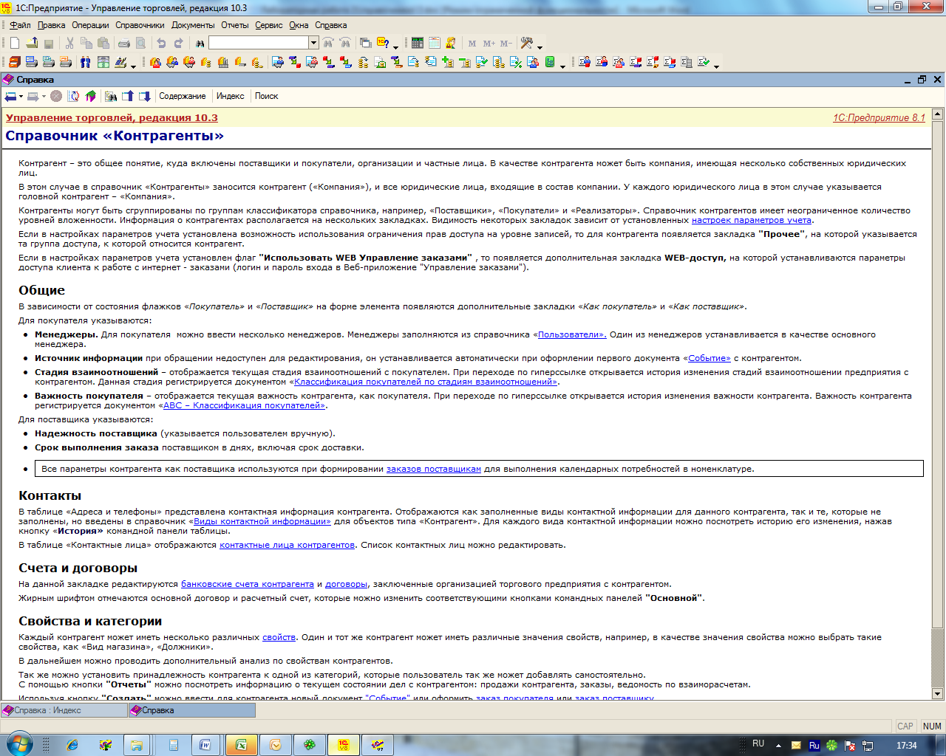

картинка имеет указанный на рисунке вид).

- Заполните справочник «Физические лица». Введите не менее 3 элементов.
- Заполните справочник «Склады». Введите не менее 2 элементов. Все склады должны быть оптовыми.
- Заполните справочник «Организации» (2 элемента). Заполните все закладки.*
- Заполните справочник «Контрагенты». Введите не менее 2 покупателей и 2 поставщиков. В поле «Юр/физ лицо» должно быть выбрано значение «Юр. лицо» **,***
- Заполните справочник «Номенклатура» в соответствии с выбранной из списка тематикой.
- Подготовьте отчет

* - при заполнении некоторых реквизитов программа может выдавать сообщение «не верно заполнен реквизит» (или иное, похожее по смыслу). Иногда после этого программа позволяет сохранить введенное значение, в некоторых случаях не позволяет. Соответственно, в первом случае – значение нужно сохранить, даже если программа предупреждает о некорректности введенных данных, во втором случае – нужно очистить поле от введенного значения и оставить это поле незаполненным.
** - Все реквизиты справочников должны быть заполнены (кроме тех, заполнение которых блокируется системой). Если реквизит одного справочника имеет тип «Справочник» - этот справочник тоже должен быть заполнен, в нем должен быть хотя бы один элемент.
*** - не допускается выбор одного элемента справочника как значения нескольких реквизитов, если только это явно не указано в указаниях по выполнению ЛР.

Состав отчета:
- Титульный лист
- Задание
- Описание выполнения лабораторной работы
- Скрин-шоты, отражающее поэтапное выполнение ЛР
- Список реквизитов которые не удалось заполнить или при заполнении которых выдавались предупреждения программы
- Выводы

Контрольные вопросы

- Заполнение справочника «Номенклатура»
- Единицы измерения и применение коэффициентов
- Пометка на удаление объектов
- Заполнение справочника «Контрагенты»
- Подчиненные и связанные справочники
- Добавление копированием.
- Заполнение справочника «Организации»
- Иерархичность справочников
- Непосредственное удаление объектов

